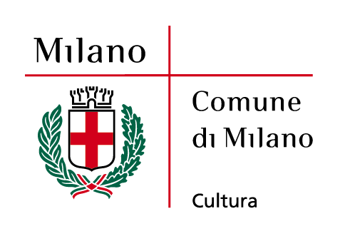

Per anni Dorian Gray non riuscì a liberarsi dall’influenza di quel libro… Si fece arrivare da Parigi non meno di nove copie dell’edizione speciale, e le fece rilegare in diversi colori, in modo che potessero adattarsi ai vari stati d’animo e alle mutevoli fantasie di un carattere del quale, a volte, egli sembrava aver perso ogni controllo.

Oscar Wilde, Il ritratto di Dorian Gray

Con un itinerario lungo novant’anni dal 1919 con il libro di Fernand Léger e Blaise Cendrars all’ultima acquisizione del 2009 (Sabrina Mezzaqui), la collezione Consolandi di libri d’artista, in mostra a Palazzo Reale, presenta al pubblico un patrimonio letterario e artistico di grande valore.

Queste edizioni – volumi unici o in tiratura limitata – narrano non soltanto la storia del nostro Novecento con un punto di vista che spazia dalla scrittura all’immagine, dalla parola alla sua impaginazione creativa, ma rappresentano anche altro: la realizzazione di nuove forme e figure grafiche, di diversi materiali e contenuti.
Potremmo, allora, chiederci: e se il libro fosse una cornice entro cui l’artista scrive con segni e simboli senza rinunciare al sogno del cambiamento? Perché il libro non è opera fine a se stessa, ma operazione magica e in certo modo impossibile. Dove non vi è solo la scrittura e neppure solo il supporto. Sorge così un connubio creativo di immagine e parola a cui lo spettatore dà voce in un silenzioso atto performativo.

“Leggere il libro” sotto questa luce permette un confronto assai stimolante con il passato e con il futuro. Perché il libro e le sue trasformazioni anche digitali sono tuttora temi di vivace e appassionato dibattito in cui è in gioco la nostra identità. Analogamente la storia delle idee e della cultura è intimamente legata alla storia della scrittura.
E nell’anno che l’Assessorato alla Cultura del Comune di Milano dedica alla conoscenza intesa come convergenza dei saperi in vista di un pensiero in grado di riunire generi diversi, superando le rigide suddivisioni disciplinari, questa esposizione si inserisce ottimamente all’interno del nostro articolato progetto dal sapore internazionale, denominato “Milano mondo”.

Siamo perciò orgogliosi di presentare questa esposizione. Per almeno due ragioni: è la prima volta che Palazzo Reale espone il libro d’artista e crea in tal modo un interessante e, speriamo virtuoso, “precedente”. Inoltre questa operazione nasce dalla collaborazione con un illuminato collezionista che ha investito tempo, denaro, passione sull’arte, e, così facendo, ha inseguito e raggiunto nel tramandarsi del bene e del bello, “frammenti di immortalità”, oggi offerti in mostra ai visitatori.
Costruire una biblioteca di libri d’artista vuol dire capitalizzare una ricchezza immateriale preziosissima che ci consente di disegnare, con la forza della memoria e dell’immaginazione, un percorso di crescita personale e collettiva. Perché anche le nostre città devono essere ripensate come città-libro, come un insieme di simboli che attendono un visitatore. In uno spazio fisico e mentale dove si libera la visionarietà. Tra i doveri dei lettori vi è quello, infatti, di affrontare la parola (e l’immagine!) per ricavarne ascolto autentico, piegandola al pensiero, rendendola “urbana”, attraversandola in tutti i suoi quartieri, anche in quelli periferici. Per scoprirvi il senso della possibilità, altro termine per indicare l’avventura della ricerca. Imparando a leggere di nuovo per avviare un pensiero poetante che ricorda e riconosce, un pensiero che dall’esperienza di un incontro – tra il libro e l’artista - ricava l’opportunità di cogliere una verità nascosta. In tutto ciò consiste il sottile e inebriante piacere dello sguardo e della lettura.
Massimiliano Finazzer Flory
Assessore alla Cultura del Comune di Milano

